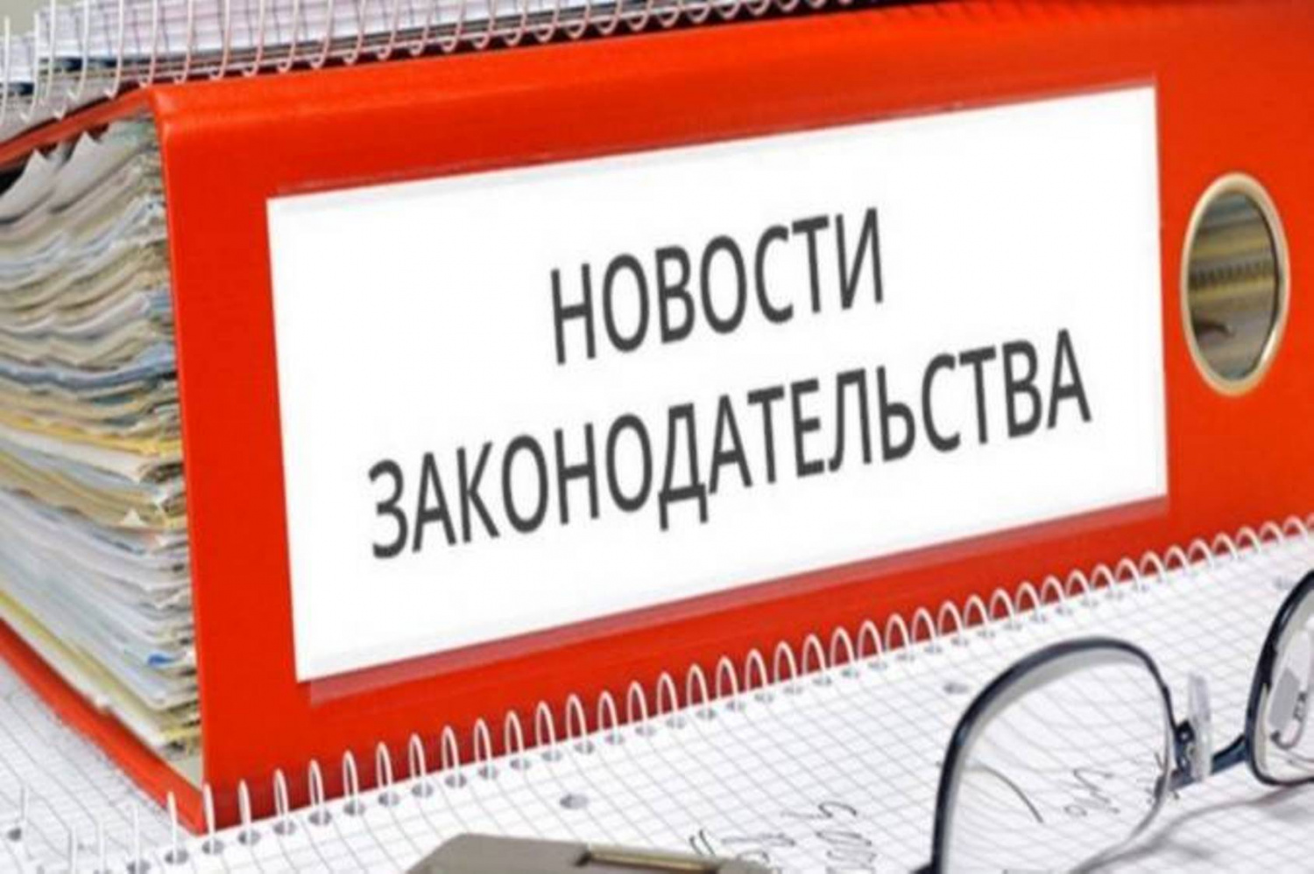
С 1 марта 2025 года вступил в силу Федеральный закон № 487-ФЗ от 26.12.2024, которым предусмотрен комплекс мер в целях повышения эффективности использования земельных участков.
Федеральным законом внесены изменения в Земельный кодекс Российской Федерации.
Установлено, что право постоянного (бессрочного) пользования земельным участком, право пожизненного наследуемого владения земельным участком прекращаются принудительно в том числе при использовании земельного участка не в соответствии с его разрешенным использованием, а также в случае невыполнения обязанностей по приведению земель в соответствии с разрешенным использованием.
Муниципальный земельный контроль осуществляется уполномоченными органами местного самоуправления в соответствии с положением, утверждаемым представительным органом муниципального образования, а в случае, если полномочия по осуществлению муниципального земельного контроля перераспределены и осуществляются органами государственной власти субъектов Российской Федерации, муниципальный земельный контроль осуществляется в соответствии с положением, утверждаемым уполномоченными органами государственной власти субъектов Российской Федерации.
В случае выявления в ходе проведения контрольного (надзорного) мероприятия в рамках осуществления муниципального земельного контроля нарушения обязательных требований к использованию и охране земель, за которое законодательством Российской Федерации предусмотрена административная ответственность, в акте контрольного (надзорного) мероприятия указывается информация о таком правонарушении в соответствии с Федеральным законом от 31.07.2020 №248-ФЗ «О государственном контроле (надзоре) и муниципальном контроле в Российской Федерации». Должностные лица органов, осуществляющих муниципальный земельный контроль, направляют в орган государственного земельного надзора копию указанного акта, составленного в результате проведения контрольного (надзорного) мероприятия в рамках осуществления муниципального земельного контроля, проведенного во взаимодействии с контролируемым лицом. Органы муниципального земельного контроля могут выдавать предписания об устранении выявленных нарушений обязательных требований к использованию и охране земель, в том числе выявленных в ходе наблюдения за соблюдением обязательных требований.

